K. WUUSTWEZEL FC
- Trots van de Noorderkempen -
KBVB Stamnummer 358

Welkom bij KWFC!
Missie KWFC – Waarom we bestaan
KWFC wil mensen in Wuustwezel verenigen om van voetbal te genieten, een leven lang.
KWFC wil zo een meerwaarde bieden aan het sociale leven in Wuustwezel.
KWFC is een vereniging voor leden, door leden gedragen.

Visie KWFC – Waar we voor gaan
- We maken voetbal aantrekkelijk, fair, gezond, veilig, plezierig en toegankelijk
- We doen een kwalitatief aanbod voor zo veel mogelijk spelers op een gepast niveau
- We beschikken over de beste accommodatie om voetbal in te beleven.
- KWFC wil een gezellige familieclub zijn, lokaal verankerd in Wuustwezel.
- We zetten vol in op de doorstroming van eigen jeugdspelers.
- Naast het sportieve zetten we in op clubbeleving.
- KWFC staat midden in de samenleving en vervult zijn maatschappelijke rol.
- KWFC is financieel gezond en springt zorgvuldig met middelen om.

JEUGD K. WUUSTWEZEL FC
Voetbalplezier staat voorop binnen de KWFC jeugdwerking. In onze onderbouw (U6 tot en met U13) is voetbal = FUN.
Dit maakt ons echter geen jeugdbeweging of kinderopvang. We zijn een sportclub met als doel iedere speler op zijn niveau maximaal te ontwikkelen. We beoefenen een teamsport wat een engagement vraagt van elke speler/ouder. We dringen aan op aanwezigheid bij trainingen en wedstrijden.
De aangeboden trainingen zijn leuk en wedstrijdgericht. Het hebben van plezier in voetbal is belangrijk voor het zelfvertrouwen en goed presteren van spelers. De wedstrijden en trainingen zijn er voor de spelers en niet voor de ouders of derden.
Vanaf de bovenbouw (U15 – U21) ontwikkelen we talenten richting A-elftal en Beloften. Naast fun komt het aspect van engageren en presteren meer tot uiting.
Bij onze recreatieve ploegen staat teamgeest en samen voetbal beleven voorop.

K. WUUSTWEZEL FC
- Trots van de Noorderkempen -
KBVB Stamnummer 358

Inschrijven en lidgeld
Wij vragen onze leden opnieuw in te schrijven uiterlijk 22 mei. Bij laattijdig inschrijven kunnen we geen plaats garanderen en rekenen we een aansluitingskost aan van €20.
Het lidgeld voor het seizoen 2026/2027 blijft hetzelfde en bedraagt:
- Geboortejaar 2022-2021: €200
- Geboortejaar 2020-2019-2018: €300
- Geboortejaar 2017-2016-2015-2014-2013-2012: €325
- Geboortejaar 2011 en vroeger: €350
- “Krabbers” en Dames Recrea: €200
Je ontvangt van ons na inschrijving een rekening met online betaallink met de vraag te betalen voor 15 juni. Je kan bij inschrijving kiezen om het lidgeld in één keer of twee keer (voor 15 juni 50% en voor 1/11 het saldo) te betalen. Voor betalingen na 15 juni rekenen we, na de tweede aanmaning een meerprijs van €20 aan. Wie niet betaald heeft kan niet deelnemen aan trainingen of wedstrijden.
Hoe inschrijven? Via het inschrijvingsformulier op onze KWFC website. Je inschrijving is pas definitief na betaling van het lidgeld.
Nieuwe leden kunnen zich eveneens aanmelden via de KWFC website. Op basis van het aantal plaatsen in de ploegen en de beschikbare trainers sluiten we nieuwe leden aan. Nieuwe leden mogen enkele malen vrijblijvend komen meetrainen waarna we vragen aan te sluiten en het lidgeld te betalen. Nieuwe leden betalen éénmalig een aansluitingskost van €50, in deze extra kost zitten een trainingspak, een wedstrijdbroekje en sokken van KWFC alsook administratieve kosten.
Aansluiting gebeurt op de club door onze gerechtigd correspondent d.m.v. het inlezen van de ID kaart van één van de ouders (voor minderjarige spelers). Deze aansluiting is verplicht om wedstrijden mee te kunnen spelen.
Tip: Alle ziekenfondsen komen jaarlijks tegemoet met een premie als uw kind lid is van een sportclub. Je kan dit formulier vanaf 1 augustus downloaden van de website en bezorgen aan je mutualiteit.
Is betalen moeilijk? Dan kijken we graag met jou naar een gepast afbetalingsplan of andere mogelijkheden. Je kan hiervoor contact nemen via inschrijvingen@kwuustwezelfc.be . Wij garanderen discretie en privacy.

K. WUUSTWEZEL FC
- Trots van de Noorderkempen -
KBVB Stamnummer 358

Wat zit in het lidgeld
Het lidgeld dekt geenszins de kost om een (jeugd)speler te laten voetballen. Hiervoor zijn andere inkomsten (kantine, sponsoring, inkom, wafelslag, evenementen, …) broodnodig.
Dankzij het lidgeld:
- zijn spelers verzekerd en aangesloten bij de Koninklijke Belgische Voetbalbond
- maken de spelers gebruik van velden en accommodatie
- beschikken spelers over ballen en ander trainingsmateriaal
- dragen de spelers wedstrijdshirts
- ontvangt elke KWFC speler een trainingspak (3 jaarlijks)
- ontvangen spelers bij thuiswedstrijden een drankjeton
- zorgt de club voor trainingsmateriaal
- kunnen we onze trainers een onkostenvergoeding geven
- betalen we scheidsrechters
- betalen we onze accommodatie en zijn de algemene onkosten gedekt (energie, verzekeringen, afval, internet, TV, website, …)
KWFC probeert financieel gezond te zijn en de middelen evenwichtig te verdelen.

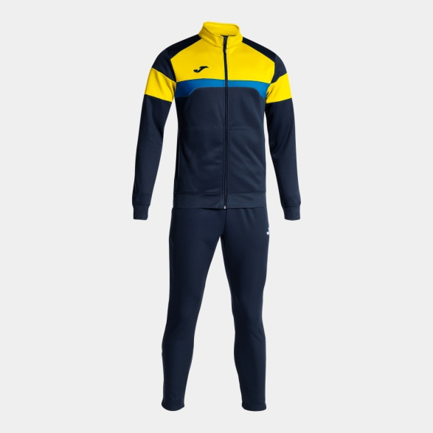

K. WUUSTWEZEL FC
- Trots van de Noorderkempen -
KBVB Stamnummer 358

Kledij
Trainingspak
Al onze spelers hebben het seizoen 2024-2025 een trainingspak van de club gekregen. Wij verwachten dat spelers dit steeds dragen bij wedstrijden. Elke 3 seizoenen krijgen spelers een trainingspak van de club. Via de webshop kan een extra trainingspak worden aangekocht. Eind mei / begin juni wordt er een pasdag voorzien, hier wordt ook een mogelijkheid voorzien om een trainingspak te ruilen / aankopen / verkopen aan een voordeliger tarief.
Wedstrijdkledij
Vanaf U15 stelt de club de kledij de wedstrijdkledij (wedstrijdshirt, broekje, kousen) ter beschikking. De tenues worden in een beurtrol door de ouders gewassen en blijven eigendom van de club. Spelers komen niet meer in tenue naar wedstrijden.
Tot en met U13 stelt de club enkel de wedstrijdshirts ter beschikking. Deze blijven eigendom van de club en worden einde van het seizoen terugbezorgd. Er wordt steeds zorg voor gedragen. Wie het shirt niet terugbezorgt, zal de kostprijs worden aangerekend.
Wij verwachten dat spelers tot en met U13 zelf hun wedstrijd broekje en kousen aankopen.. Het KWFC broekje en sokken wordt verplicht gedragen bij wedstrijden en is eigendom van de speler.
Aan het einde van dit seizoen hoeven de spelers tot en met U13 enkel hun wedstrijdshirt in te leveren. Extra kledij kan besteld worden via de club webshop (KWFC website).
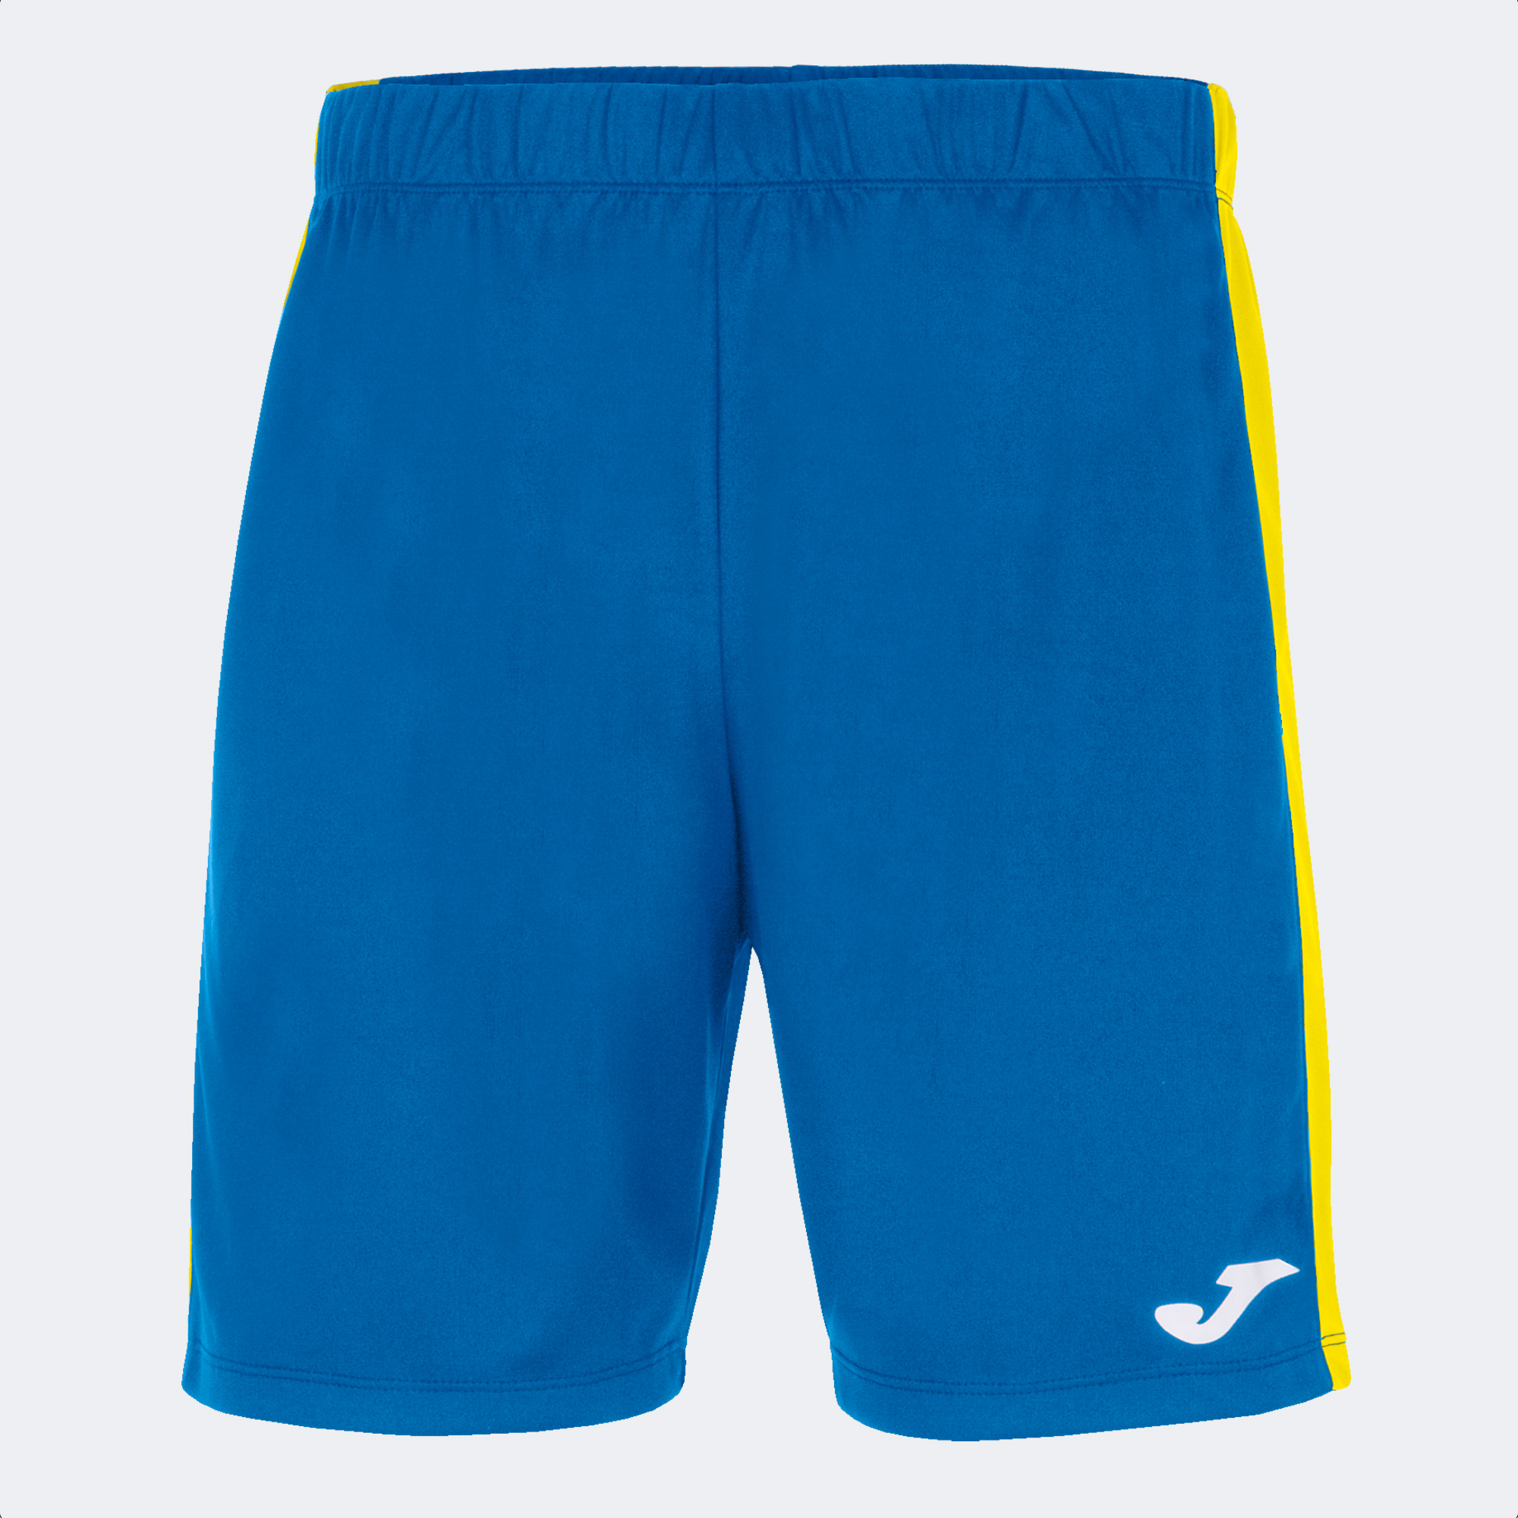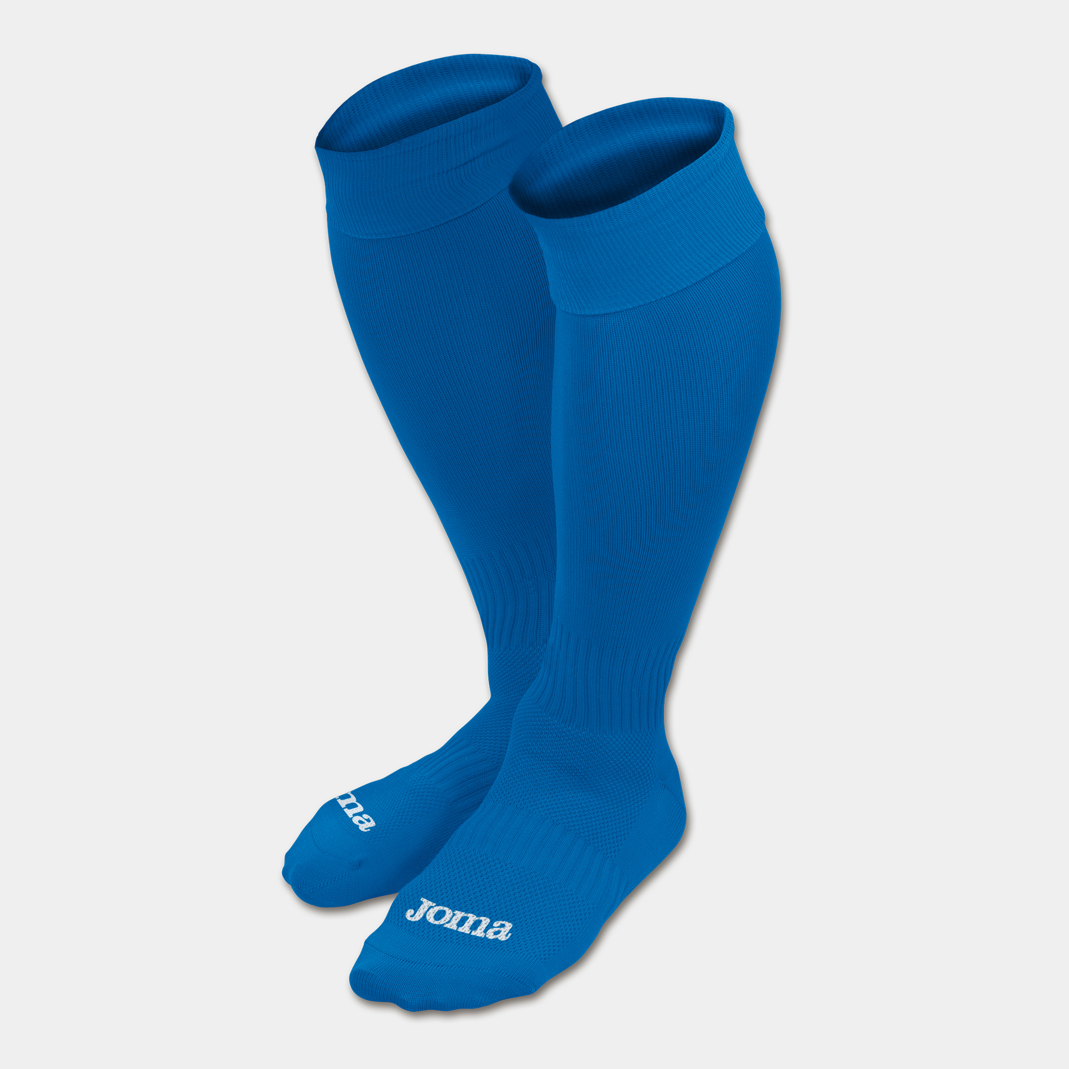
KWFC short €15 KWFC kousen €10

K. WUUSTWEZEL FC
- Trots van de Noorderkempen -
KBVB Stamnummer 358

K. WUUSTWEZEL FC
- Trots van de Noorderkempen -
KBVB Stamnummer 358

Wat verwachten we?
Engagement
Lid zijn van KWFC is meer dan voetballen in ruil voor lidgeld. Onze vereniging kan enkel blijven bestaan als iedereen zijn steentje bijdraagt. Het aantal vrijwilligers loopt terug en tijd is voor iedereen schaars. Toch heeft een vereniging enkel toekomst als elk lid zijn verantwoordelijkheid opneemt. Dit zit niet enkel in het grote helpen, maar ook in de kleine dingen zoals bv. geen afval achterlaten, hulp bij opruimen/klaarzetten velden, …
We rekenen op jullie – samen zijn wij KWFC.
Tapbeurt kantine
Wij verwachten dat elke speler (of vertegenwoordigd door een ouder) mee de tapdienst in de kantine verzorgd. Dit is geen “mag-je” maar een “moet-je”. We verwachten dat je gedurende het seizoen 2 blokken van circa 3 uur onze vaste tappers ondersteunt. Kinderen onder de 16 jaar zijn niet toegestaan achter de toog.
Rondgaan inkom
Alle ploegen zijn verantwoordelijk om in een beurtrol rond te gaan voor de inkom langs de velden waar op dat moment wordt gespeeld. Op de kalender staat de verantwoordelijke ploeg gemarkeerd. Ook deze inkomsten zijn belangrijk voor de club.
Evenementen
Jaarlijks organiseert de club een wafelslag, familiedag, Sint-feest, …. Wij zien onze leden en ouders niet alleen graag deelnemen aan deze evenementen, maar ook een handje toesteken.
Word KWFC vrijwilliger!
Wil jij KWFC echt mee vooruit helpen? Samen trekken we de kar en helpen we de trots van de Noorderkempen vooruit! Het is niet vrijblijvend, maar waardevol en best gezellig (wij zijn op ons best in de derde en vierde helft…).
Bekijk ons organogram en laat ons weten waar jouw kwaliteiten liggen!

K. WUUSTWEZEL FC
- Trots van de Noorderkempen -
KBVB Stamnummer 358

Wat moet je nog weten!
Trainers, afgevaardigden en jeugd scheidsrechters
Het is een hele uitdaging om gemotiveerde trainers, afgevaardigden en scheidsrechters te vinden. Dit zijn allen vrijwilligers welke ten alle tijden respect verdienen.
We verwachten van spelers vanaf de leeftijd U15 dat ze als scheidsrechter in een beurtrol actief zijn bij jeugdwedstrijden. Ze ontvangen hiervoor een vergoeding van 2 jetons + €5.
Abonnement
KWFC biedt jeugdabonnementen te koop aan voor ouders en supporters. Deze kunnen aangeschaft worden via onze webshop. Jeugdabonnement voor wedstrijden jeugd kosten €30. Combi abonnement voor wedstrijden jeugd en A-elftallen kosten €100.
Clubwinkel en webshop JOMA
KWFC biedt via een eigen webshop clubkledij aan. In deze webshop kan je een KWFC sweater kopen, een trainingsoutfit, polo, sporttas of rugzak, een thermisch shirt, windbreaker of extra trainignspak.
Wat te doen bij een blessure?
Wanneer de verzekering moet tussenkomen bij een blessure is het zeer belangrijk dat de juiste procedure wordt gevolgd.
- Vraag een attest bij dokter of spoeddienst
- Bezorg aangifteformulier (je vindt het formulier op onze website www.kwuustwezelfc.be of in de kantine asap aan onze GC, Silke Boden (gc.kwuustwezelfc@gmail.com, 0499 72 43 31)
- Daarna bezorg je de ORIGINELE facturen aan onze GC.
GDPR & Privacy verklaring
KWFC hecht veel waarde aan je privacy en bescherming van persoonsgegevens. Onze GDPR en privacy verklaring is te vinden op onze website. Aansluiting bij KWFC betekent dat je akkoord gaat met de inhoud ervan.

K. WUUSTWEZEL FC
- Trots van de Noorderkempen -
KBVB Stamnummer 358

Voetbalouders
OPVOEDING
Deze taak komt toe aan de ouders, niet aan de trainer of afgevaardigde. Wij verwachten dat ouders mee toezien dat de gemaakte afspraken worden nageleefd en de naam van de club niet geschaad wordt.
VOORBEELDFUNCTIE
Uiteraard mag er gesupporterd worden langs de lijn. Geef daarbij steeds het goede voorbeeld! Het gebruik van schunnige, obscene, beledigende of racistische taal hoort niet thuis bij KWFC.
Roken hoort niet thuis in het sportpark. Roken kan enkel buiten de accommodatie / op de parking.
TOON INTERESSE
Toon interesse en woon geregeld een wedstrijd bij en vergeet niet te vragen na een training of wedstrijd of het leuk was.
SPORTIEVE VERANTWOORDELIJKE
De trainer is verantwoordelijk voor de sportieve beslissingen en de selectie. Laat je waardering blijken door je niet te mengen in de opstelling, speelwijze en coaching. Indien je niet tevreden bent met bepaalde zaken, kan je terecht bij de jeugdcoördinator of club API.
TRAINING
Tijdens de trainingen vragen we ouders en supporters om niet gedurende gans de training langs de zijlijn te blijven staan. Dit creëert rust, focus en een veilige leeromgeving voor de spelers en laat de trainer toe om zijn werk optimaal te doen.
LAAT JE KIND, KIND ZIJN
Je kind wil gewoon leuk voetballen met zijn vrienden. Benadruk plezier en vermijd prestatiedruk. Geef steun bij een tegenslag en plaats prestaties in het juiste perspectief. Heeft je kind talent, zal dit zeker worden opgemerkt. Blijf zelf realistisch, er is maar één Kevin De Bruyne!

K. WUUSTWEZEL FC
- Trots van de Noorderkempen -
KBVB Stamnummer 358

Voetbalouders
HELP
Help de trainer en afgevaardigde waar je kan. KWFC wil een gezellige familieclub zijn. We verwachten dat alle leden en ouders hun steentje bijdragen en helpen met het tappen in de kantine of bij evenementen, klaarzetten en opruimen van de velden, in een beurtrol mee de was doen en mee instaan voor het vervoer bij wedstrijden op verplaatsing.
DE BELANGRIJKSTE BIJZAAK
Studie krijgt steeds voorrang op voetbal. Wij vragen uitdrukkelijk om elke afwezigheid tijdig vooraf te melden aan de trainer. Zo heeft de trainer controle of de verwachte spelers werkelijk op training zijn en kan de trainer de training organiseren in functie van het aantal verwachte spelers.
TEAMSPORT
Voetbal is een teamsport. Leer je kind dat sport meer is dan winnen of verliezen. Het gaat om kameraadschap en samenwerking in team. Straf je kind niet met het niet laten deelnemen aan trainingen of wedstrijden.
Besef dat het voor het team vervelend is dat spelers om de haverklap niet op de afspraak zijn. Probeer de gezinsplanning hier in de mate van het mogelijke naar te organiseren.
BLIJF POSITIEF
Blijf steeds positief tegenover de scheidsrechter en de tegenstander. Ook al neemt de scheidsrechter een foute beslissing, respecteer deze. Onze scheidsrechters bij jeugdwedstrijden zijn eigen spelers, die hiervoor vrije tijd opofferen.

Wie zich inschrijft bij KWFC engageert zich om de afspraken in deze brochure en het Huishoudelijk reglement (te vinden op de KWFC website) na te komen.

K. WUUSTWEZEL FC
- Trots van de Noorderkempen -
KBVB Stamnummer 358

Organogram
Algemene Vergadering vzw

Raad van Beheer
Kantine en clubleven
Administratie en financiën
Communicatie en PR
Logistiek en infrastructuur
Sportieve werking
Club API
Gerechtigd Correspondent

K. WUUSTWEZEL FC
- Trots van de Noorderkempen -
KBVB Stamnummer 358

Contacten
ADRES K WUUSTWEZEL FC
Sportpark Kattegat
Bredabaan 280
2990 Wuustwezel

WEBSITE
www.kwuustwezelfc.be

BESTUUR KWFC (Raad Van Beheer)
- Frans Aertsen (voorzitter)
- Luc Van Hoydonck
- Jef Augustijns
- Jan Cools
- Luk Vorsselmans

E-MAIL
jeugdkwfc@hotmail.com
info@kwuustwezelfc.be

JEUGD COÖRDINATOR en TVJO
- Jeugd coördinatoren:
  - Koen Adriaensen (0471 30 11 10)
  - Peter Horemans (0474 38 54 32)
- TVJO
  - Jan Cools (0478 37 03 88)

GERECHTIGD CORRESPONDENT (GC)
- Silke Boden, gc.kwuustwezelfc@gmail.com ( 0499 72 43 31)

SOCIALE MEDIA
Volg ons op instagram “Kwuustwezelfc” en facebook “KWFC Trots Der Noorderkempen”

